Arbejde med holocaust
Hvorfor opstår folkedrab?
Hvem er folkedrabets aktører?
Hvordan bliver man gerningsmand i et folkedrab?

- Læs kilden: Kilde: Nürnberg-lovene | folkedrab.dk
- Kildens afsender, modtager, genre og tid
- Hvad står der i kilden?
- På hvilken måde kan kilden belyse processen, der leder til holocaust? Placér den i Stantons teori om folkedrabets forløb.

- Plakat: Der Jude – Kriegsanstifter,Kriegsverlängerer
- Plakatens afsender, modtager og tid? Ud fra plakatens indhold og jeres faglige viden skal I give et bud på disse ting.
- Hvad viser plakaten? Hvad er dens tendens?
- På hvilken måde kan plakaten belyse processen, der leder til holocaust. Placér den i Stantons teori om folkedrabets forløb.
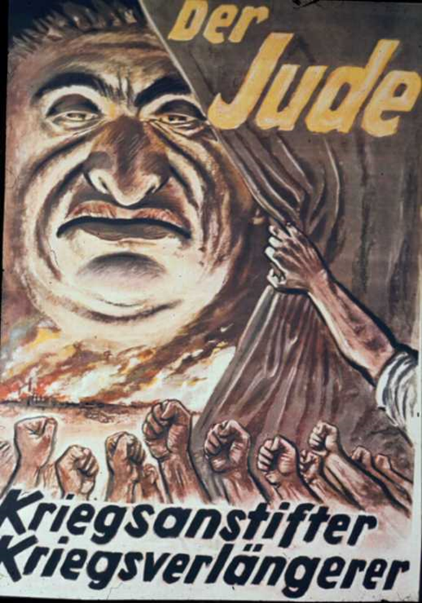

- Læs linket Folkedrabets aktører | folkedrab.dk
- Diskutér, hvilke grupper i den tyske befolkning som er henholdsvis ofre, gerningsmænd, tilskuere og beskyttere.

